Patrick ARNOULD
Coordonnateur RRS Jean d’Esme BILAN
Sainte Marie
patrick.arnould@ac-reunion.fr
06 92 87 73 74

Objet : participation au Forum des enseignants innovants et de l’l’innovation éducative
26 et 27 mars 2008 à Roubaix

Le projet « Un autre Regard » mené depuis 3 ans dans les Réseaux de Réussite Scolaire de Ste Marie en partenariat avec La Maison Pierre Lagourgue (APAJH) a été sélectionné au niveau national avec 100 autres projets innovants pour participer au 2 ème forum des enseignants innovants et de l’innovation éducative qui s’est tenu les 26 et 27 mars 2009 à Roubaix.
http://www.cafepedagogique.net/lexpresso/Pages/2009/03/FEI12enseignantsefficaces.aspx
Durant le forum, Patrick ARNOULD, coordonnateur RRS, a pu présenter le projet sous forme d’un visuel (2mX1m) et au cours d’échanges avec les autres participants ainsi qu’avec les membres du jury.
Le forum a été aussi l’occasion de suivre les interventions de :
- Philippe MEIRIEU, Travailler l’invention au quotidien
- Yves REUTER , une école FREINET sous la loupe de chercheurs

De participer à un atelier de réflexion et de création d’un outil à partir de cette réflexion :
« Donner à voir une école qui n’est pas immobile, qui cherche à progresser »
Ces 13 ateliers ont permis de mener une réflexion sur la pace de l’école dans la société d’aujourd’hui, son évolution, ses ambitions. Chaque atelier a réalisé un document (film d’animation, powerpoint, film, prestation vivante, objet), l’ensemble a fait l’objet d’une présentation commune et se trouve en ligne sur le blog du forum.
http://www.cafepedagogique.net/communautes/Forum2009/default.aspx
ou
http://www.clionautes.org/spip.php?article2339
Ce forum fut surtout une succession de rencontres, d’échanges entre des enseignants innovants dans la perspective de continuer à faire bouger l’école. Des contacts ont été pris afin de poursuivre l’aventure entre la Réunion et l’Europe au travers de projets de correspondance, d’écriture et de création artistiques. Des étudiants du CLEMI de Dijon seront sur le département en juillet pour réaliser une revue sur la situation culturelle, politique, géographique…de La Réunion.

Le jury a récompensé 12 projets considérés comme les plus innovants et les plus pertinents sur le plan pédagogique.
Le forum se poursuit grâce à la mise en place d’une liste de diffusion qui permettra à l’ensemble des enseignants présents de continuer les échanges de pratiques et aussi de faire connaître l’innovation pédagogique auprès des établissements d’enseignement et du grand public.

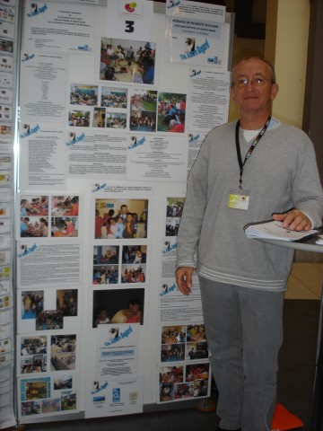
Patrick ARNOULD, devant le panneau explicatif du projet
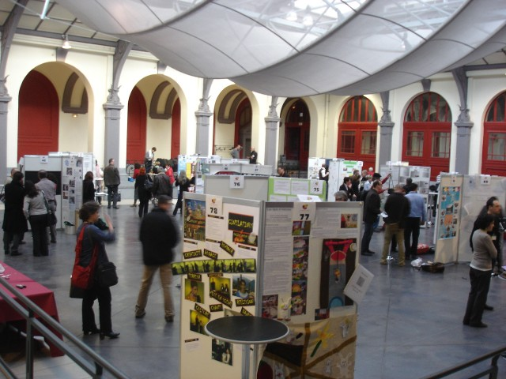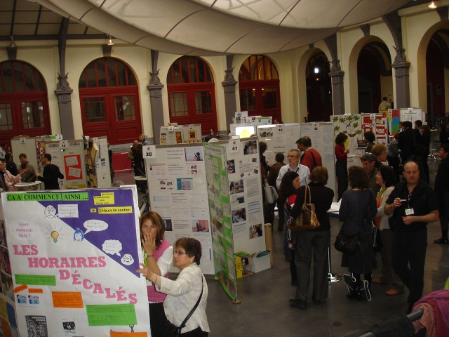
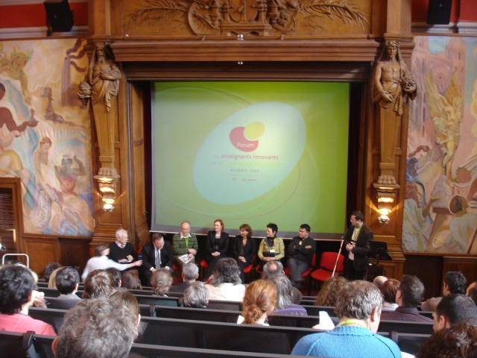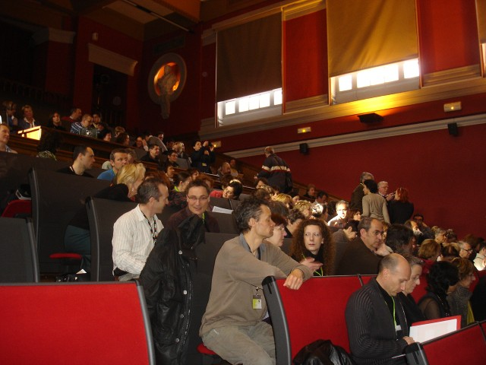
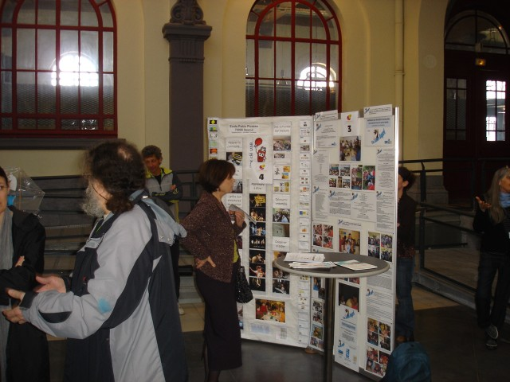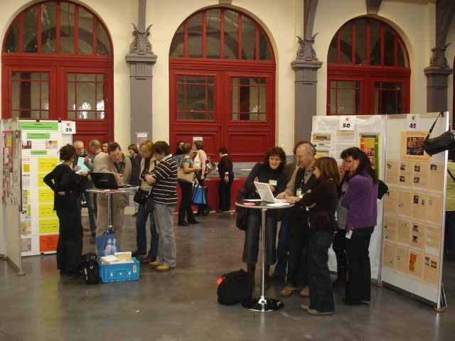

Le projet présenté :
Un Autre Regard
« Favoriser l’ouverture et la rencontre avec l’autre afin de changer le regard porté sur la personne en situation de handicap »
Cette action en est à sa troisième année d’existence
Chaque année des enseignants, des enfants, des résidents, des éducateurs et des artistes se retrouvent pour vivre ensemble des moments d’échanges autour de pratiques artistiques.
DESCRIPTIF DE L’ACTION
Action proposée aux 3 cycles des écoles de Ste Marie, à l’UPI du collège et aux résidents adultes de la maison Pierre Lagourgue à Bois Rouge.
Mener conjointement avec les adultes en situation de handicap de la Maison Pierre Lagourgue des activités pluridisciplinaires (Arts visuels, Théâtre, musique, Arts du goût, Autour du jardin …)
Après une rencontre dans les écoles, les classes, selon les possibilités de transport, se rendent régulièrement à la maison Pierre Lagourgue pour travailler ensemble, avec les adultes, autour d’un projet artistique, de la création à la diffusion.
Autour du jardin, Arts du goût, Calligraphie, Musique, Danse, Arts visuels….
- Autour du jardin : possibilité de participer à la plantation, la mise en forme du jardin et du potager, la réalisation de panneaux explicatifs sur l’origine et l’utilisation des plantes, circuit de visite, utilisation dans des recettes,….
- Arts du goût : réalisation de recettes culinaires et dégustation commune. Réalisation « écrites et illustrées » des recettes, création d’un mini livre de recettes salées et sucrées. Les aliments, groupes et vertus, les recettes traditionnelles et les recettes du monde.
- Calligraphie : travail autour du geste, réalisation de fresques, écriture de prénoms, illustration de mots. Associer le geste dansé au geste dessiné. Utilisation de différents scripteurs et calames.
- Musique : proposition d’un répertoire commun, alliant chants et percussions pour la fête de la musique. Créer un petit chœur d’adultes/enfants
- Danse : en lien avec le groupe percussions mener un travail de création ayant comme base le moringue avec mise en place d’une chorégraphie originale. Rythme, corps, mouvement, cohésion
- Arts visuels : détournement de matériaux, travail sur la matière, exposition collective.
- Création de mini livres : élaboration de l’histoire, mise en page, illustration et diffusion.
Impact sur les élèves
Cette action permet aux enfants de vivre des situations nouvelles et ainsi pouvoir changer de comportement envers les autres, à l’école ou à la maison, grâce à une prise de conscience de la différence de l’autre.
Impact sur les parents
Répercussion sur les parents, à travers le travail et la restitution des enfants aux parents, leur présence aux différentes prestations et expositions. Prise de conscience, changement d’attitude et de regard envers les autres.
Impact sur les résidents
Pour les résidents, c’est « le naturel » des enfants, cette curiosité et cette vie qui les entraîne dans une énergie communicative. Les questions des enfants font que les adultes se trouvent alors à une place dans laquelle ils ne sont pas toujours conviés à occuper : celle d’apprenant, celle de sujet. Après un temps d’observation, chacun se rapproche de l’autre en trouvant les médiations, les supports qui lui sont propres et permettant à la relation d’advenir.
Impact général
Pour les professionnels et les parents qui accompagnaient les élèves et les adultes, se fut aussi un temps d’observation, de découverte de la posture de l’autre. L’appréhension était présente, chacun attendant de l’autre qu’il prenne « l’affaire » en main. Cette rencontre autour d’une création artistique de parents, de personnes en situation de handicap, d’élèves, d’enseignants, d’éducateurs a permis à tous d’élargir son regard et de faire ce chemin de la tolérance et de l’indulgence .
OBJECTIFS GENERAUX :
Rencontrer l'autre
Croiser des destins différents d’adultes et d’enfants
Accepter sa différence et la différence de l'autre
Travailler avec l'autre
Changer le regard par des activités communes
Aider et se faire aider
Trouver dans l'autre sa sensibilité et sa force
Partager des moments émotionnels.
Jouer en public
OBJECTIFS SPECIFIQUES :
Favoriser l’ouverture et la rencontre avec l’autre afin de changer le regard porté sur la personne en situation de handicap
Renforcer la culture humaniste et les pratiques artistiques.
Changer le regard des enfants pour changer le regard des parents
Développer les compétences des élèves dans le domaine de la maîtrise de la langue: dire, lire et écrire
COMPETENCES :
Améliorer ses capacités réceptives à ce qui nous entoure face à de nouvelles sensations, de nouvelles organisations spatiales et corporelles.
Améliorer ses capacités à s’adapter à des situations différentes (motrices, perceptives, relationnelles, émotionnelles)
Changer de regard face à la personne « différente »
Rendre compte d’un travail individuel et collectif
Rendre compte d’un projet.
OBJECTIFS OPERATIONNELS :
Savoir interpréter un répertoire avec intention et expression
Savoir confronter ses savoirs, ses productions, ses observations.
Savoir argumenter, échanger, donner son avis au sein d’un débat
Savoir changer son regard d’enfants pour changer le regard de ses parents

Les enfants, les adultes parlent…
Comme une citation
Vive la différence !
La rencontre et le partage changent le regard face à la différence
C’est le cœur qui regarde
Un autre regard qui change mes yeux
Ensemble, c’est tout !
Le partage rend le monde plus beau.
Une rencontre qui éveille le regard
C’est le grand retournement
En un mot
Intensité, Partage, Convivialité, Echange, Respect, Unité, Miroir, Sourires, Ensemble

Ce qui marque le plus
La maturité et le respect dont les enfants font preuve.
La crainte des enfants qui se transforme en camaraderie, en respect.
La facilité avec laquelle les enfants sont dans cet autre regard
La gentillesse et l’attention des résidents
L’émotion des enfants et la fierté de ce qu’ils ont vécu
La richesse du dialogue installé
Les échanges « vrais » dans le rire et la bonne humeur
En une phrase
Un très bon moment de partage et de bonne humeur
J’ai vu des yeux pétiller dans les échanges, tant d’un côté que de l’autre
Ces instants de rencontre sont des occasions de joie et de communion
Ces ateliers permettent d’échanger des regards croisés et riches
J’ai vu « changer des yeux »
Cet autre regard nous rend plus compréhensifs et plus tolérants
Une rencontre qui est riche en partages et en émotions.

Pour les résidents

Fascinés de côtoyer des êtres pétillants de vie et de spontanéité.
La rencontre spontanée vers les enfants
Place de plus en plus importante au fur et à mesure de l’aventure
Si la parole est difficile, la communication passe par d’autres médias
Se sentir valorisé en expliquent son quotidien et en faisant « avec »
Acteurs du projet, impliqués et motivés ayant envie « d’AGIR »

Au niveau des apprentissages

Apprendre la vie des plantes au grand air,
le plus beau des cours magistraux
Renforcement de l’esprit citoyen
Prise de conscience renforcée de l’acceptation de l’autre,
du respect d’autrui
Compréhension renforcée, rapidité des échanges
Echange de pratiques entre professionnels de la pédagogie
et travailleurs sociaux.
Mutualisation de compétences et de moyens,
mutualisation des canaux d’entrée d’information
donc richesse des rencontres.
Travail d’équipe, tâche menée à son terme, chronologie.
Adaptation réussi à un autre public

